辽宁机电进出口通讯

LNME MEMBERS POST
2022年 第7期（总第208期）
辽宁省机电产品进出口企业联合会主办 2022年7月5日

目 录

协会工作

我会第十五期外贸知识讲堂成功举办
政府传声

稳外贸稳外资，国常会做了这些部署
辽沈频道

深化辽甘务实合作 共创丝路经贸繁荣
开拓市场

​第五届进博会已签约世界500强和行业龙头企业260家
经贸频道

回稳态势明显 前5月辽宁货物贸易出口同比增长6.7%

市场分析

我会第十五期外贸知识讲堂成功举办

2022年6月16日下午，由我会和大连市机电产品进出口企业协会共同主办、沈阳市贸促会协办的第十五期外贸知识讲堂在线上成功举办。
本期讲堂，我会邀请沈阳海关商品检验处刘永顺科长、日本励展博览集团海外事业部李涛课长，为企业带来“机电产品检验”和“境外展会代参展”为主题的精彩讲解。来自省内机电、汽配、纺织、轻工等行业的82家进出口企业上线听讲，其中包括华晨宝马、上汽通用、德科斯米尔、忠旺集团、玖珑纸业、中航商飞、鞍钢国贸、西子航空、辽河油田国际油气技术有限公司等知名企业。
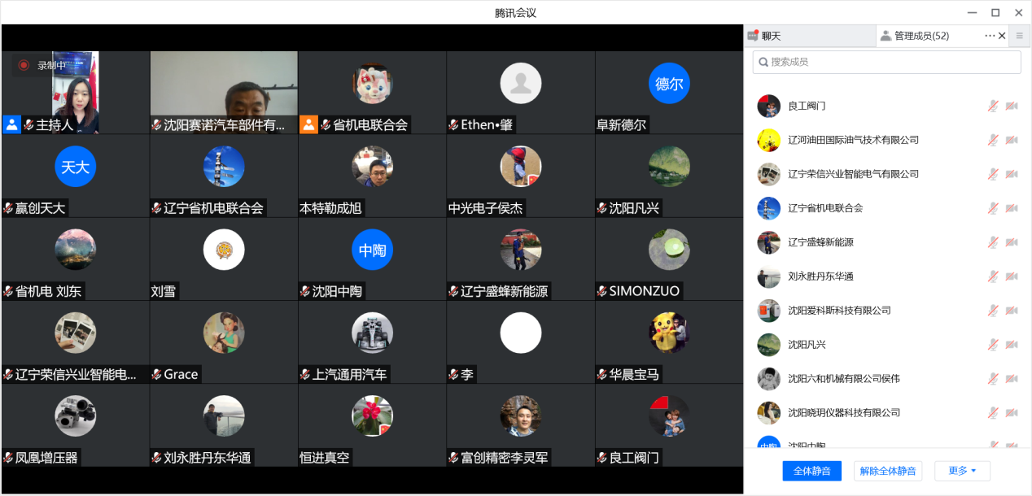
首先，我会市场开发部王学敏部长就当前情况下“代参展”的参展模式为参会企业进行了整体介绍。疫情持续影响下，企业开拓国际市场脚步严重受阻。不过自2022年开始，虽然我国还在坚持实施清零政策，并严格管控人员出入境，但包括德国汉诺威工业博览会、意大利博洛尼亚汽保展等一大批之前停展或者线上举办的海外展会已经强势复苏。虽然部分展会缩短展期并且实体规模有所下降，但最先走出去“代参展”或者实际迈出国门的参展企业，都对复苏的线下实体展会效果表示超出预期的满意。在从国家到省里继续“稳外贸”“纾困企业”的方针政策下，希望辽宁企业更好顺应国际贸易发展方向，积极利用政府政策，开拓更多市场，分散经营风险。
励展博览集团日本公司海外事业部李涛课长分享了日本励展博览集团2022年最新的展览数据以及代参展成果，同时详细的为企业介绍了日本大阪机械要素展的展会信息以及特点。他也希望辽宁企业抓住市场、政策等机遇，以日本市场为跳板，进而开拓更多国际市场。
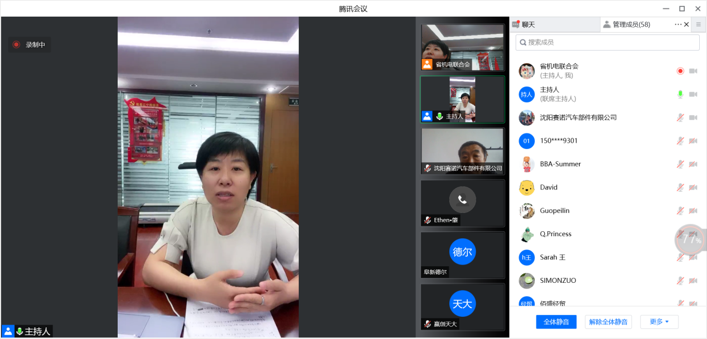
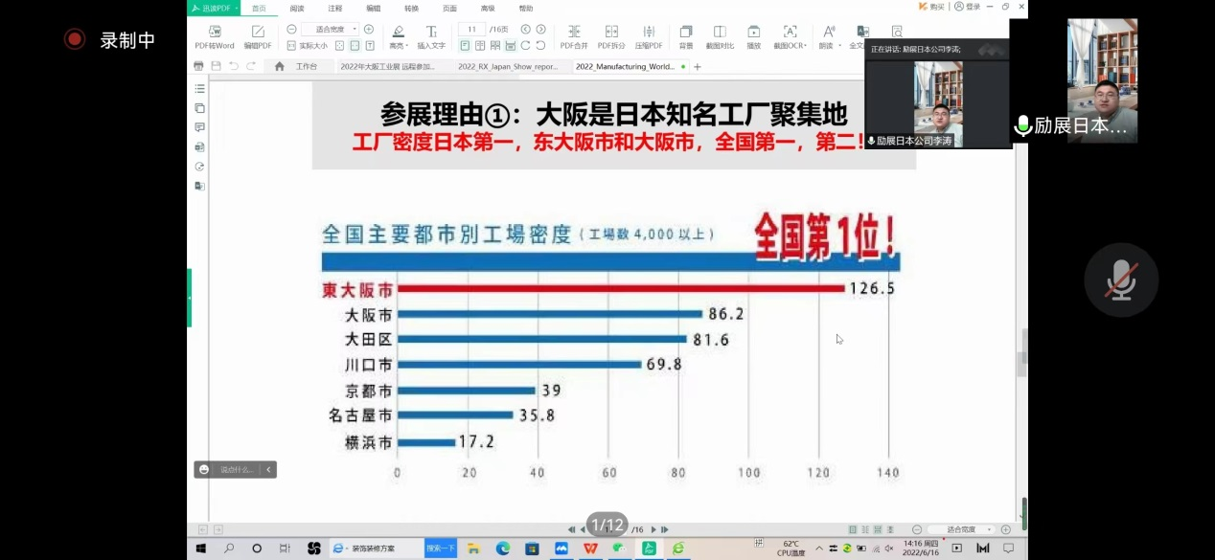
第三部分，沈阳海关商品检验处刘永顺科长受邀为参会企业讲解了机电产品的进出口检验的具体内容。检验的本质是合格评定程序的一种，在当前国际贸易保护措施与形式越发隐蔽与高级的情况下，规范和严格海关进出口商品检验程序，能更好地推动经济贸易发展。刘科长的讲解深入浅出，从进出口商品检验的定义、起源于特点开始，讲到进出口商品主要风险与工作依据，进而引出机电产品进出口检验的相关内容。机电产品有其自身商品特点，进出口检验的事前许可、事中检验到事后稽查要求会更为繁复。机电产品的海关检验内容主要包括与安全检验相关的标志和信息检验类、机械安全检验类、电气安全检验类与卫生环保及其他检验类等四个大的方面。刘科长为参会企业详细的就每个方面涵盖的产品范围、检验流程与注意事项等分别进行了讲解。
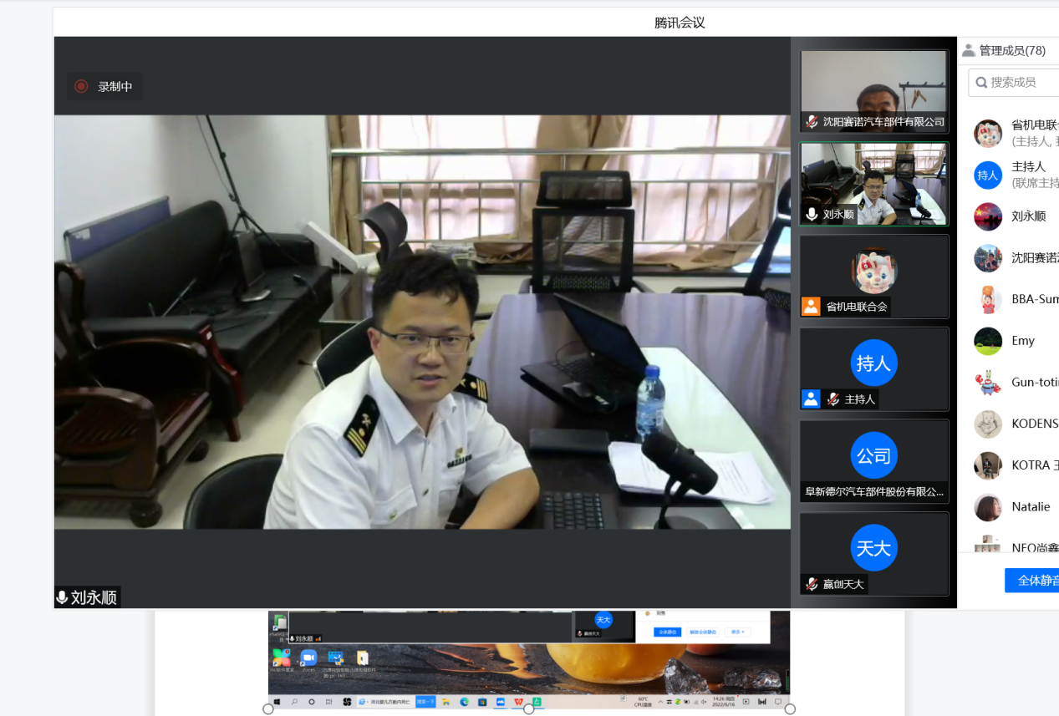
截至2022年6月，我会已连续举办了15期“外贸知识”在线讲堂，内容包括了RECP自贸区协定、国际贸易救济、贸易风险、出口信用保险、海关原产地政策、跨境电商、国际认证及准入、中欧班列和技术贸易措施、世贸组织平台、国际贸易规则重构、机电产品进出口检验、疫情时代境外参展等内容，累计在线上听讲的企业超过600户次。

政府传声

稳外贸稳外资，国常会做了这些部署

6月8日召开的国务院常务会议（下文简称国常会）指出，对外开放是我国的基本国策，稳外贸稳外资事关经济全局、就业大局，要进一步扩大对外开放。在落实已出台稳外贸稳外资政策同时，进一步加大支持。
发挥多项机制作用协调解决企业难题
本次国常会强调，要充分发挥各级稳外贸稳外资、物流保通保畅等机制作用，及时协调解决外贸外资企业复工达产、项目建设等方面困难。
当前，要实现复工达产，我国外贸外资企业面临的主要困难有哪些？对外经济贸易大学中国世贸组织研究院教授周念利表示，主要困难有三：一是上游生产材料短缺，出现供应缺口，导致生产周期延长，企业订单量大幅下降；二是企业物流受阻，运输成本大幅上升；三是由于新冠肺炎疫情等因素影响，单据流转效率降低，影响外贸企业的进出口货物通关效率。
“疫情影响主要体现在威胁产业链、供应链安全，并非仅仅针对某一单独企业。”商务部研究院国际市场研究所副所长白明认为，要实现外贸外资企业复工达产目标，应理顺产业链、供应链上、中、下游的主线，从而实现联动效应。例如通过推进物流、快递等行业的复工复产，保障物流畅通，为外贸企业提供支撑。
稳外贸稳外资的工作可以从哪些方面着手进行？周念利表示，在金融领域，外贸外资企业可以获得外贸信贷、普惠金融、出口保险、汇率风险等多种支持。另外，搭建好、利用好跨境电商等数字平台，能够为中小微外贸外资企业的经营提供便利。
加强自由贸易体系建设促进外贸保稳提质
本次国常会要求，用好《区域全面经济伙伴关系协定》等自贸协定，发挥好自贸试验区等作用。
目前，《区域全面经济伙伴关系协定》（RCEP）等自贸协议发展成果如何？
“RCEP实施以来，其政策红利的逐步释放，正在为区域内企业带来实实在在的实惠。”周念利向“强观察”栏目提供的一组相关统计数据显示：在RCEP协议生效首月，浙江省签发优惠原产地证书5190份，货值超2.4亿美元，为相关企业关税减让超1300万元。今年1月至5月，石家庄海关为河北出口企业签发RCEP原产地证书1885份，签证金额9.9亿元，预计为企业减免进口方关税超1000万元。
与此同时，多省积极推动与RCEP的对接。比如，江西省商务厅等6部门出台《关于深入对接〈区域全面经济伙伴关系协定〉(RCEP)推进我省高水平开放实施意见》，明确21项重点任务，深入对接RCEP。
从2013年9月29日中国(上海)自由贸易试验区正式挂牌成立至今，全国已设立21个自贸试验区及海南自由贸易港，形成了覆盖东西南北中的试点格局。作为体制机制创新的“试验田”，自由贸易试验区在当前情况下能够发挥哪些作用？
“自贸试验区能够打造制度创新高地，改善当地营商环境，有利于推动区域范围内形成协调的开放合作格局。”周念利表示，自贸试验区建设能够在高水平开放方面起到示范引领作用。2021年，自贸试验区占到全国利用外资总额的18.5%，全国进出口总额的17.3%。另外，自贸试验区建设还可进一步发挥辐射带动作用，有助于促进区域经济协调发展。
出台政策稳预期积极吸引外商投资
本次国常会要求，积极吸引外商投资，其中包括“打造市场化法治化国际化营商环境”“出台力度更大的加工贸易梯度转移支持政策”“扩大中西部外商投资制造业鼓励类目录”“健全与外资企业常态化交流机制”等多项政策措施。
“外资有两项重点工作：一是扩大市场准入，二是改善营商环境。”白明表示，去年年底，中国出台了2021年版的外资准入负面清单，进一步放宽了外资投资的行业，推动了一大批外资大项目落地。今后的市场准入制度能够给予国内外市场主体以更大的市场化运营空间，加上不断优化的营商环境以及庞大的市场需求增量，可以为国内外企业带来巨大商机。
白明说，近年来，我国致力于打造市场化法治化国际化营商环境，出台了《中华人民共和国外商投资法》《中华人民共和国海南自由贸易港法》等多部相关法律，并实行了一系列“放管服”改革。
如何准确理解国常会指出的“出台力度更大的加工贸易梯度转移支持政策”？
“我认为这是一个关乎稳市场主体、稳就业的决定。”白明表示，随着人力、土地等要素成本的上升，我国劳动密集型产业的成本优势在减弱。推动东部地区加工贸易向中西部地区转移，是要将相关产业向中西部和东北地区梯度转移，由此发挥拉动就业、带动区域经济发展的重要作用。
“该决定是稳外贸稳外资的一项重要举措。”周念利表示，当前国际环境日趋复杂，我国部分行业面临订单流出、产业外迁的压力。出台力度更大的加工贸易梯度转移支持政策，有利于完善中西部、东北地区承接加工贸易的基础设施和政策措施，增强中西部地区加工贸易竞争力，在促进国内区域间协调发展的同时，同时稳固我国在全球产业链供应链中的地位。

辽沈频道

深化辽甘务实合作 共创丝路经贸繁荣

7月7日至11日，由商务部、市场监管总局、国务院台办、全国工商联、中国侨联、中国贸促会和甘肃省政府共同主办的第二十八届中国兰州投资贸易洽谈会在甘肃省兰州市成功举办。本届兰洽会以“深化务实合作，共创丝路繁荣”为主题，展览面积5.4万平方米，设置丝绸之路国际合作展区、区域合作交流展区、甘肃特色优势产业展区、时尚消费品和“甘味”农产品展区等5大展区，邀请22个驻华使领馆、商协会组织，以及国内18个省区市及港澳台地区参展，举办27项重要经贸活动。全国政协副主席、全国工商联主席高云龙出席兰洽会开幕式。
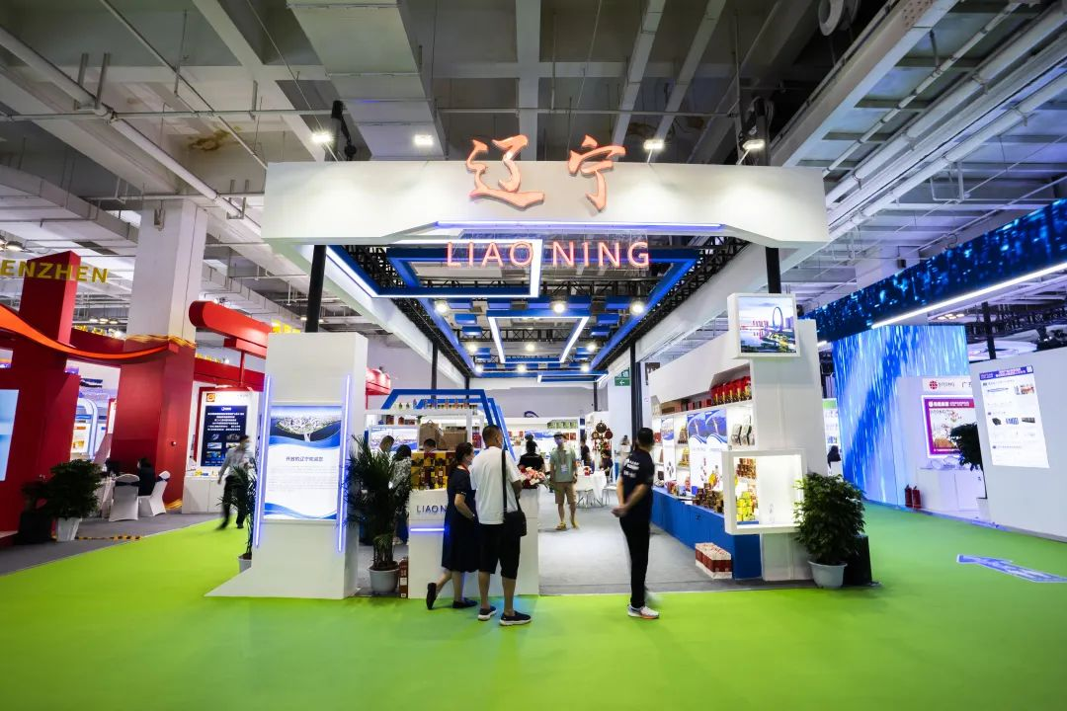​
本届兰洽会，由省商务厅带队，组织沈阳、大连、鞍山、本溪、锦州、铁岭、朝阳、葫芦岛等8个市22家企业组团参展参会。辽宁展区面积140平方米，精心规划、全面展示辽宁的区位优势、产业优势、营商环境优势和东北亚投资优势，向国内外市场宣传辽宁全面振兴的生动画面和宏大场景。我省展区现场集中展示了农产品、水产品、林产品、地方特产等上百种辽宁名优商品，其中既有具有悠久历史传承的牛庄大曲、锦州百合、华溢酿酒等老字号企业，也有大米、海参、木耳、蘑菇、杂粮等极具辽宁地域特色的产品。这些产品是“六山一水三分田”独特辽宁地貌孕育的丰饶物产，也是辽宁精湛加工制造工艺与地方特色资源融合发展的优质消费品。
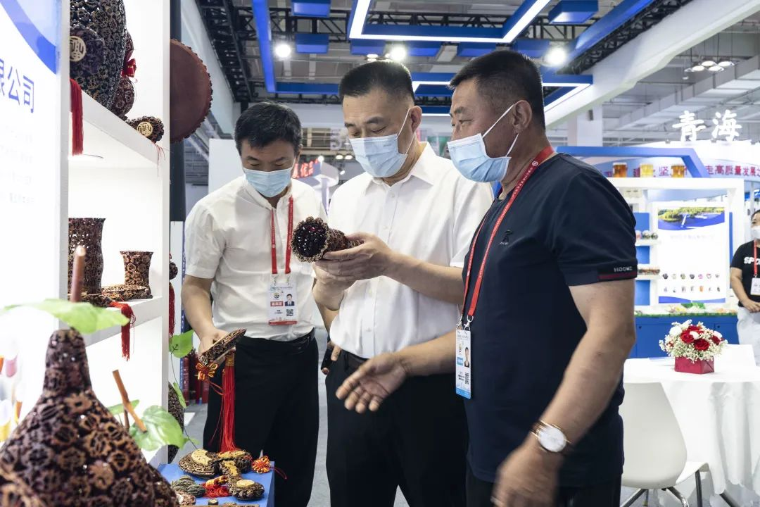​
兰洽会期间，我省极具辽宁地域特色的参展产品销售火爆，受到采购商和观众的高度好评和广泛认可，我省展团先后受到新甘肃、凤凰网、辽宁日报等媒体专访。正林农垦、五洲食品、百升网络、富来水产、阳光酒店、兰州农垦等采购企业先后到我省展区采购洽谈，并与我省企业签订了意向采购订单。我省展团与甘肃省商务厅举行了会展业和外经工作专题座谈会，对甘肃省绿色能源、有色金属、中医药、新兴数字等现代产业进行深入考察，调研了甘肃自然能源研究所、白银有色集团股份有限公司、中铁二十一局等企业对外合作业务开展情况，进一步推进两省重点产业合作。
甘肃是古丝绸之路的战略通道和商埠重地，兰洽会是甘肃省对外开放的重要平台，在推动丝绸之路发展、深化各领域合作中持续发挥着重要的品牌效应。近年来，我省连续组团参展兰洽会，加强重点项目合作，加大品牌商品市场开拓力度。依托兰洽会平台，辽宁与甘肃两省建立了更紧密的经贸合作关系，双方企业携手深度融入了一带一路投资合作。（辽宁商务）

开拓市场

​第五届进博会已签约世界500强和行业龙头企业260家

从21日在此间举行的第五届进博会筹备通报会暨签约仪式上获悉，第五届进博会各项筹备工作稳步推进，企业展签约面积占规划面积比例达76%，已签约的世界500强和行业龙头企业达到260家。
商务部副部长盛秋平在线上出席活动时表示，自首届以来，进博会始终高举开放旗帜，深化国际采购、投资促进、人文交流、开放合作四大平台作用，推动中国与世界市场相通、产业相融、创新相促、规则相联。进博会的发展历程，是新时代中国不断扩大开放的生动缩影，也是各国企业共享发展机遇、实现互利共赢的重要见证。
中国国际进口博览局副局长孙成海表示，第五届进博会将于今年11月5日至10日举办，虹桥论坛将继续发布《世界开放报告2022》和世界开放指数，打造世界共同开放的“风向标”、中国高水平开放的“晴雨表”、虹桥论坛的“权威品牌”。国家展由有意愿的国家利用进博会官网开展线上展览展示，目前已有多国确认参展。同时，为展现责任和担当，主办方还将在支持政策、交易采购、人文交流等方面积极采取务实举措，努力实现第五届进博会支持更有力、服务更优质、成效更显著，让各方更有获得感。
进博会城市服务保障领导小组办公室副主任周岚表示，上海一直致力于为进博会打造一流的城市环境、提供一流的服务保障，努力为参展客商提供更加高效、便捷、周到的服务，加快推动服务保障精细化、智能化、法治化。
在活动现场，30多家参展商、组展机构、虹桥论坛会员、人文交流活动参与方等企业和机构与进口博览局集体签约。签约企业中，既有百时美施贵宝、丸红等参加多届进博会的老朋友，也有吉利德科学、力拓、必和必拓等首次签约的新朋友。
日本贸易振兴机构上海代表处首席代表水田贤治表示，希望通过进博会将优质的日本商品、技术和服务带到中国，为日中两国贸易和投资的进一步发展作出贡献。

经贸频道

回稳态势明显 前5月辽宁货物贸易出口同比增长6.7%
6月20日，省政府召开全省商务指标运行调度会议暨促消费稳外贸稳外资工作电视电话会议，深入分析今年以来全省商务运行态势，研判当前商务领域发展形势，安排部署下一阶段促消费稳外贸稳外资工作。数据显示，全省对外贸易回稳态势明显。今年1月至5月，全省货物贸易出口1370亿元，同比增长6.7%。与前4个月相比，全省出口增幅扩大3.5个百分点，呈现出强劲回稳向好走势。
省商务厅主要负责人分析称，全省外贸发展呈现出几个主要特点：
一是一般贸易进出口拉动效果明显。全省一般贸易进出口2206.1亿元，增长6.4%，占同期全省进出口总值的71.1%，较去年同期提升4.9个百分点；其中出口861.8亿元，增长19.9%。
二是民营企业进出口稳步提升。全省民营企业进出口1307.3亿元，增长7.9%，占全省进出口42.1%，较去年同期提升3个百分点。
三是重点市场稳步增长。全省对RCEP贸易伙伴进出口增长3.4%，对“一带一路”沿线国家进出口增长12%。
稳外贸事关我省经济社会发展全局，对全省对外开放能否发挥引领作用意义重大。省商务厅主要负责人表示，下半年，要加快各项稳外贸政策的落实落地，真正惠及外贸企业；实施外贸新业态创新提升行动；开展多元化开拓国际市场行动；开展RCEP贸易合作行动；开展进口贸易促进行动；实施服务贸易高质量发展行动等。
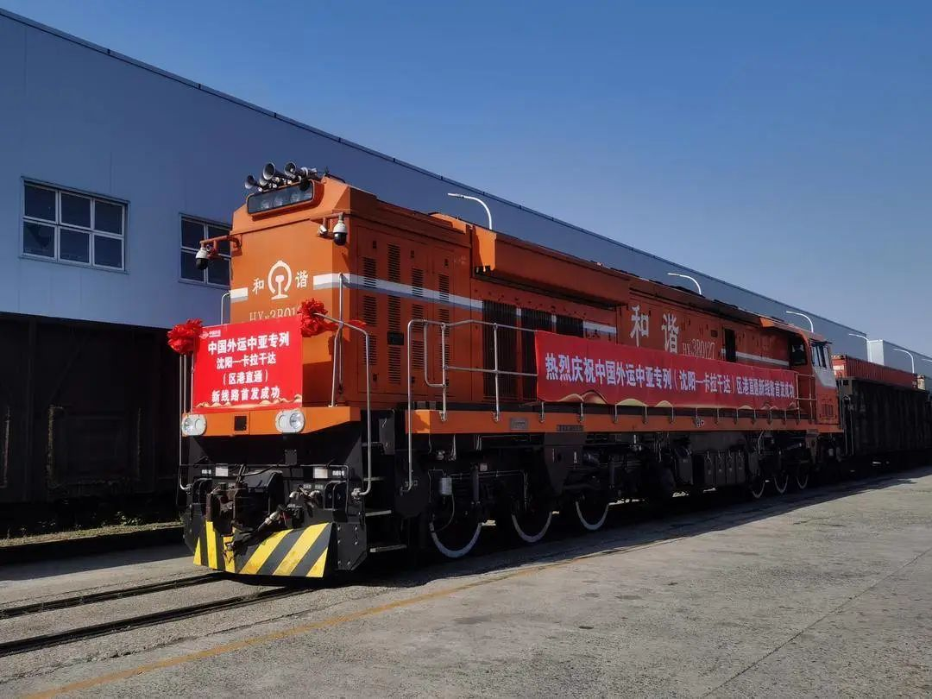
今年5月，中欧班列（沈阳）平台首条中亚专列(沈阳-卡拉干达)满载着货物启动。

辽宁省机电产品进出口企业联合会

主编：孔维华 责任编辑：刘大军
地址：辽宁省沈阳市沈河区青年北大街51号 邮编：110013 网址：www.lnmea.com
电话：024-22525665 传真：024-22532121 电子信箱：ldj@lnme.com.

